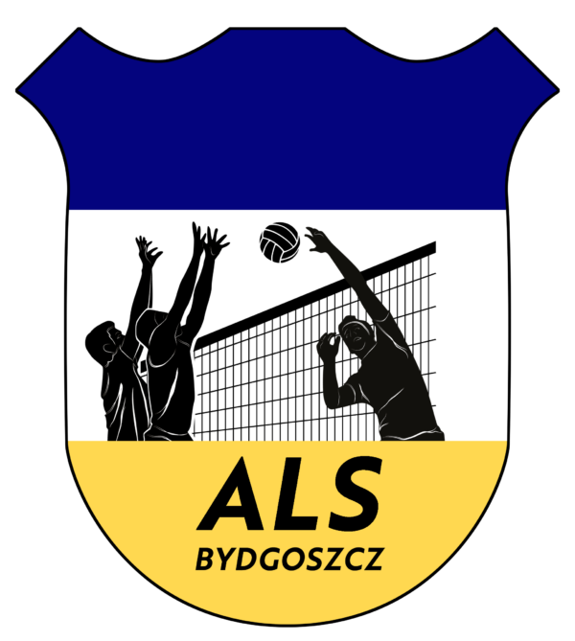

AUTONOMICZNA
LIGA SIATKÓWKI

ALSK (kobiety)

Komunikat organizacyjny
(proszę o dokładne zapoznanie się z komunikatem)

Sezon rozgrywek | 2024/2025
Edycja | XVIII
Nazwa ligi | ŚWIAT GSM ALSK
Początek ligi; start rozgrywek | 04.11. 2024r.

Zaleca się o terminach I i II kolejki powiadomić gości telefonicznie.
Zakończenie ligi | Czerwiec 2025

1. OPŁATY ZA UDZIAŁ W LIDZE ALS:

1. Wysokość wpisowego do Ligi ALS od drużyny wynosi: 500,00 zł.
2. Opłata sędziowska wynosi 80 zł. netto (płatne przez gospodarza meczu)
3. Koszty wynajmu sal oraz dojazdów na mecze ponoszą zainteresowane drużyny.

2. NAGRODY:

- 3 najlepsze drużyny otrzymają puchary i upominki rzeczowe. (możliwe medale)
- wszystkie drużyny otrzymają pucharki lub statuetki
- najlepsi zawodnicy otrzymają upominki rzeczowe lub statuetki.

3. WAŻNE TERMINY (nieprzekraczalne), w tym wynikające z regulaminu Ligi ALS

1 | Dostarczenie do Koordynatora Ligi: listy zawodników, adresu hali, godziny rozgrywania meczów i wejścia na salę oraz terminarza meczów granych u siebie i nazwiska sędzów. | 13-27 października 2024
2 | Opłata wpisowego za udział w Lidze ALS | 27 października 2024
3 | Koniec sezonu zasadniczego | Po 10 kolejce - marzec 2025
4 | Informacja o chęci przełożenia meczu podawana przez kierownika drużyny do Koordynatora Ligi i Kierownika drużyny przeciwnej | Najpóżniej 3 dni przed terminem meczu
5 | Powiadomienie Koordynatora Ligi o nowym terminie rozegrania przekładanego meczu | do 7 dni od daty, kiedy przekładany mecz miał być rozegrany
6 | Termin na rozegranie przekładanego meczu | Mecz przełożony musi być rozegrany w ciągu 4 kolejek od pierwotnej daty, ale nie później niż do końca ostatniej kolejki rundy zasadniczej
7 | Termin składania ewentualnego protestu | do 14 dni od daty zdarzenia

4. UCZESTNICY LIGI (ZESPOŁY – NAZWY DRUŻYN ZGŁOSZONYCH DO GRY W AKTUALNYM SEZONIE):

- Lejdis Bydgoszcz
- Florita Kwiaty / Pałac Młodzieży Bydgoszcz
- AZS PBŚ Bydgoszcz
- 4FUN Pater-Travel Bydgoszcz
- AZS UKW Bydgoszcz
- AZS WSG Bydgoszcz

5. SYSTEM ROZGRYWEK

5.1
Na spotkaniu organizacyjnym przed rozpoczęciem sezonu 2024-2025, ustalono że zespoły będą rywalizować ze sobą w jednej grupie

5.2
Mecze rozgrywane systemem „każdy z każdym” - mecz i rewanż (10 kolejek, MECZ I REWANŻ)

5.3
Po zakończeniu fazy zasadniczej zespoły zagrają mecze w fazie PLAY-OFF – miejsca 1-2 mecz i rewanż o miejsca 1-2, miejsca 3-4 mecz i rewanż o miejsca 3-4, miejsca 5-6 mecz i rewanż o miejsca 5-6 – gospodarzem pierwszego meczu jes zespół z miejsca niższego.

